6221.n .2⁰W
exians
Poznań, dnia 14.10.2020r.
POLKOMTEL INFRASTRUKTURA Sp. z o.o.
STAROSTWO POWIATOWE
WE WRZEŚNI
I 1 9. 10. 2020
L. dz. zał.
Podpis
STAROTA WRESiNSIU Starostwo Powiatowe we Wrześni Wydział Budownictwa, Środowiska i Rolnictwa 62-300 Września, ul. Chopina 10

Dotyczy: ustawowego obowiązku, wynikającego z art. 152 ust. 1 i ust. 7 pkt. 3 w związku z ust. 6. Pkt. lc Ustawy Prawo ochrony środowiska z dn. 27 kwietnia 2001r. (Dz. U. z 2020, poz. 1219)
Działając w imieniu inwestora tj. POLKOMTEL INFRASTRUKTURA Sp. z o.o. z siedzibą w Warszawie 02-673 przy ul. Konstruktorskiej 4, na podstawie art. 152 ust. 1 i ust. 7 pkt. 3 w związku z ust. 6. Pkt. lc Ustawy Prawo ochrony środowiska z dn. 27 kwietnia 2001r. (Dz. U. z 2020, poz. 1219) informuję o nieistotnej zmianie danych w zakresie wielkości i rodzaju emisji dla stacji bazowej BT32151 WRZEŚNIA WĘZEŁ A2 ERA zlokalizowanej w m. Września, ul. Objazdowa 1.
W stosunku do informacji zawartej w zgłoszeniu realizowanym dla tej stacji w trybie art. 152 ust. 1, 5 i 6 pkt 1 c ustawy z dnia 27 kwietnia 2001r — Prawo ochrony środowiska (Dz. U. z 2020r, poz. 1219), dane ulegają zmianie w następujący sposób:
4. Oznaczenie prowadzącego instalację, jego adres zamieszkania lub siedziby
Polkomtel Infrastruktura Sp. z o.o. ul. Konstruktorska 4, 02-673 Warszawa;
9. Wielkość i rodzaj emisji:
sumaryczna moc EIRP anten sektorowych 44922 W
sumaryczna moc EIRP anten radioliniowych 1259 W
Pole elektromagnetyczne. EIRP poszczególnych anten zostało podane w pkt 12, tj.
AWANS Network, Poland Sp. z o.o. — ul. Żupnicza 17, 03-821 Warszawa
Tal: +48 22 518 95 00 — Fax: +48 22 518 95 10
G rUpa VINCI Energies, KRS: 0000030866, Sąd Rejonowy dla ni. st. Warszawy XIII Wydziel Gospodarczy
NIP: 522 10 24 941, 800014: 011225940, 900: 000084194  WysokoiP Kapitału Zakładowego: 11. 542 500,00 21;  Bank: Socie.te Generale Sp6lka Akcyjna: PL 38 1840 0007 2414 5430 08/0 1019  Certyfikat ISO: LSO 9001:2015-10 ISOCERT |  | V 1 hi C I r?  ENERGIES 1,

1
exons
12. Szczegółowe dane, odpowiednio do rodzaju instalacji, zgodne z wymaganiami określonymi w załączniku nr 2 do Rozporządzenia Ministra Środowiska z dnia 2 lipca 2010 r. w sprawie zgłoszenia instalacji wytwarzających pola elektromagnetyczne (Dz. U. Nr 130, poz. 879 wraz z zmianą wprowadzoną Dz. U. poz. 2390:
1.WSPOtRZEDNE GEOGRAFICZNE | ?ZAKRES czr,sraruwoGa PRACY INSTALACJI | 2.1ArtG. ROD. ELERTR. ANTEN [ml apt | 411.ORP (WJ | S.LAZYMUT n | 52ZAKFIFS KĄTÓW  POCHYLENIA OSI GL  wIAZEKPROMIEN. r)
52°1844,01⁻N 17°3323,04E | 900/1800/2100/2600MHz | 44,0 | 13387 | 50 | 2-8
52°18'44,01⁻N 17°33'23,04⁻E | 900/1800/2100/2600MHz | 44,0 | 13387 | 180 | 2-7,8
52°1844,01⁻N 17°3323,04⁻E | 900/1800/2100/2600MHz | 44,0 | 13387 | 330 | 2-7,8
52°1844,01⁻N 17°3323,04⁻E | 80GHz | 45,0 | 1259 | 68 | O

Informuję, iż dokonane zmiany w zakresie wielkości i rodzaju emisji przedmiotowej inwestycji nie powodują zmiany instalacji w sposób istotny zgodnie z art. 3 pkt 7 Ustawy Prawo ochrony środowiska z dn. 27 kwietnia 2001r. (Dz. U. z 2020, poz. 1219).
Jednocześnie informuję, iż analizowane przedsięwzięcie nadal nie kwalifilcuje się do przedsięwzięć mogących znacząco oddziaływać na środowisko biorąc pod uwagę, iż w osi głównych wiązek promieniowania anten sektorowych w odległościach podanych w Rozporządzeniu Rady Ministrów z dnia 10 września 2019r. w sprawie przedsięwzięć mogących znacząco oddziaływać na środowisko (Dz.U.2019 poz. 1839) nie znajdują się miejsca dostępne dla ludności.
Z pOwżaniern
W zalączeniu.rOesYłarn:
- Peinornocnietwo.
- Potwierdzenia wniesienia opiaty skarbowej.
- Sprawo7r1Ari ie z wynikami pomiarów.
Otrzymują:
- a/a
- adresat
AXIANS Networlcs Roland Sp. zoo. — ul. Żupnicza 17,03-821 Warszawa  Tel: +48 22 518 95 00—Fax: +4822 518 95 10  Grupa VINCI Energfes, KIES: 0000080866, Sad Rejonowy dla m. st. Warszawy XIII Wydział Gospodarczy  NIP: 522 10 24 941, RE00N: 011225940, 300: 000084164  Wysokość Kapitału Zakładowego: 11 542 500,00 21*;  Bank: Socete Generale Spółka Akcyjna: PL 38 1840 0007 2414 3430 08101019  Certyfikat ISO: PN•EN 150 9001:2015-10150CERT | NłihilIC I d^{s},"  ENERGIES •

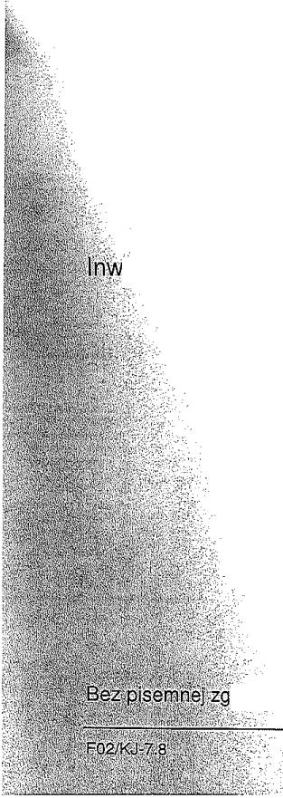
Sprawozdanie z badania natężenia pól elektromagnetycznych
wykonanych w środowisku

••
- AB 1571
Sprawozdanie nr 174/2020/0S/02
SOLDI s.c. Robert Kłosek, Leszek Duda
ul. Bieżanowska 22
30-812 Kraków
Miejsce wykonania badania: 131:32151_WRZESNIA_WEZEL_A2_ (ERA)
(dane uzyskane od zleceniodawcy) ul. Objazdowa 1, dz. 3847/2
62-300 Września
Data wykonania badania: 05.10.2020 r.
Data wykonania sprawozdania: 12.10.2020 r.
estor: Polkomtel Infrastruktura Sp. z o.o.
ul. Konstruktorska 4
02-673 Warszawa
pdy. laboratorium, sprawozdanie nie może być powielane inaczej, jak tylko w całości.
wydanie 3 z 22.04.2020 r. Strona 1 / 8

Sprawozdanie nr 174/2020/OS/0
1. Podstawa prawna
Badania wykonano zgodnie z obecnie występującymi aktami prawnymi:
- Ustawa z dnia 27 kwietnia 2001r. Prawo ochrony środowiska.
(Tekst jednolity: Dz. U. 2020 poz. 1219).
- Rozporządzenie Ministra Zdrowia z dnia 17 grudnia 2019r. w sprawie dopuszczalnych
poziomów pól elektromagnetycznych w środowisku.
(Dz. U. 2019 poz. 2448)
- Rozporządzenie Ministra Klimatu z dnia 17 lutego 2020r. w sprawie sposobów sprawdzania dotrzymania dopuszczalnych poziomów pól elektromagnetycznych w środowisku. (Dz. U. 2020 poz. 258)
2. Aparatura pomiarowa
Podczas badań użyto następującej aparatury pomiarowej:
 |  | :,,, ' • .,,,, ›,4 ,-,.'  ~500,-..f': ,,,,,,.$ | ,',,,  i,44 ' ' .? :,:,.  ...... | , ''' -6tW': •W',N-tds.,1:V '''  .,,,F,m,•;5x,,, ,,,I.,z:4~4 | - '5k „,.k, ,  ..1a4:¹4M:::
Narda  NBM - 520  Nr D-1583 | EF0392 nr E-0004 | 1,0 — 3 000MHz | 1,0-772 V/m | LW iM PNV/027/19;  data wydania: 08.02.2019 | 08.02.2021r.
Narda  NBM - 520  Nr D-1583 | EF6091  nr 01164 | 80 — 90 000MHz | 1,0-248 V/m | LWIMPNV/027/19;  data wydania: 08.02.2019 | ⁰⁸.⁰².^{2021r}'

Aparaturę pomiarową charakteryzują następujące wartości niepewności pomiaru obliczone i przedstawiona zgodnie z dokumentem EA 4/16. Podane wartości niepewności stanowią niepewności rozszerzone dla poziomu ufności 95% i współczynnika rozszerzenia k---2
Niepewność pomiarowa wyznaczona dla zainstalowanych i skonfigurowanych obiektów — źródeł pól, jak w dniu pomiaru wynosi 32%.
Dodatkowa aparatura pomiarowa:
- Kompas (busola)
- Cyfrowy miernik wilgotności względnej i temperatury powietrza AZ8703
nr fab. S/N:10047614
(Świadectwo Wzorcowania: 0367/AH/15; data wydania: 17.03.2015)
- Taśma Miernicza Geodezyjna 50 m
(Świadectwo Wzorcowania: 1429.01-M11-4180-515/15; dała wydania: 27.04.2015)
- Odbiornik GPS XIAOMI MI 9 SE
F02/KJ-7.8 wydanie 3 z 22.04.2020 r. Strona 2 / 8

Sprawozdanie nr 174/2020/0S/02

- Współpraca z klientem
Działanie Laboratorium służy zawsze rozwiązywaniu problemów i spełnianiu wymagań klienta.
Laboratorium zobowiązuje się do przestrzegania warunków określonych przez klienta, dotyczących bezstronności i poufności badań a także ochrony jego praw, jeżeli nie jest to sprzeczne z obowiązującym prawem.
Klient ma możliwość złożenia skargi w terminie 14 dni, licząc od daty przyjęcia sprawozdania.
- Opis pomiarów:
Badanie przeprowadziło Laboratorium Badawcze Soldi na podstawie zlecenia firmy
AXIANS Networks Poland Sp. z o. o., ul. Żupnicza 17, 03-821 Warszawa.
Badanie wykonano zgodnie z:
Załącznik do Rozporządzenia Ministra Klimatu z dnia 17 lutego 2020 r. w sprawie sposobów sprawdzania dotrzymania dopuszczalnych poziomów pól elektromagnetycznych w środowisku. (Dz. U. 2020 poz. 258)
Badania promieniowania elektromagnetycznego, którego źródłem są urządzenia wyszczegolnione w pkt. 5 przeprowadzono w pionach pomiarowych w szczególności w tych miejscach, w których na podstawie uprzednio przeprowadzonych obliczeń, stwierdzono występowanie w danych zakresach częstotliwości pól elektromagnetycznych
o najwyższych spodziewanych poziomach. Badania pól elektromagnetycznych przeprowadzono w pionach pomiarowych wzdłuż głównych kierunków pomiarowych oraz dodatkowych pionach pomiarowych na terenach przeznaczonych pod zabudowę mieszkaniową oraz w miejscach dostępnych dla ludności w otoczeniu instalacji.
Za wynik badania wpisany w Tabeli nr 2 kolumnie 4 niniejszego sprawozdania, uznaje się wartość wyznaczoną jako iloczyn maksymalnego chwilowego wyniku pomiaru
i poprawki pomiarowej, powiększoną o rozszerzoną niepewność pomiaru U dla współczynnika rozszerzenia k=2.
F02/KJ-7.8 wydanie 3 z 22.04.2020 r. Strona 3 /8

Sprawozdanie nr 174/2020/0S/02
5. Informację przekazane przez zleceniodawcę
Tabela Nr 1 — Szczegółowe dane źródła pól dla anten mikrofalowych
Tabela Nr la — Szczegółowe dane źródła pól dla anten sektorowych
Tabela Nr 1
- ZOfiar,' rYat'r.W4rnie~:9•1••••.. |  |  | Kierunkowa
.ś⁻ .•:'`ż.a'.'"ś..1"t'a«iTilddb'.«%',.4 |  |  | 24
IN.ahinKi;Pfą*:lW1,›.. .'-,« ',,•:%&.łł, |  |  | Pełne obciążenie
g P | s⁻• -': '^{•-}i" • 0z0Wiki Stacjonarne
'z•.' ,: | h. 4.',':'.„ . d':⁻.:^{f}`!':,„ - , xve'' |  |  | Antena |  |  |  | .  Współrzędne  geograficzne  - `' ' '''
..4ti , | :,:iF9 .',⁷•7⁷1⁻Ff  -, ⁰⁻-  .o5 'P .:. ,- | k  . |  | - ',, | ,  rednica  [rr} | Azymut  n | wysokość •  .  za wą instalonła.  ''ii.ierl_IP^{-.}
,  g ₄.' | Radiolinia 80 | 1259 |  | UKY 230  41/14H | 0,3 _{i} 68 |  | 45,0 | 52°18'44.01"N  17°33'23.04"E

Tabela Nr la
-,,:-,-,,,,,, ,,,,,,;.-•=k,?. -,?«,, Charakterystyka promieniowania proMieniowania |  | kierunkowa
Rzeczywisty czas pracy [h/doba) |  | 24
Warunki pracy |  | znamionowe
Rodzai wytwarzanego pola |  | stadjona-,-e,
Czę-stotliwość  Lp_  [MHz] | Maksymalna  nadawania moc  E1RP [W1 | Typ anteny | Liczba  anten  , | Azymut  [l | Kąt  _nachylenia  U] . | Wysokość elektrycznego anteki  [rn n.p.t.]  ,
⁻1 1800, 2100/  .  2600 / 900 | 13387 | AQU4518R11 N./07 | 1 | 50  . | 2-8 | 44,0 | 52°18'44.01"N  17'3323.04E
2 1800 /2100 /  .  2600 / 900 | 1 3387 | AQU4518R11 v07 | 1 | 180 | -  2 7 8  . | 44,0 | 52°18'44.01"N  17°33'23.04"E
1800/2100/  - 2600 / 900 | ₁ ₃₃₇  8 | AQU4518R11 v07 | 1 | ₃₃ 0 | ^{2-7.8} | 44,0 | 52°18'44.01"N  17°33'23.04"E

W załączonej tabeli podano maksymalne parametry pracy tej instalacji deklarowane przez prowadzącego instalację.
Przy sprawdzaniu dotrzymania dopuszczalnych poziomów pól elektromagnetycznych w środowisku uwzględnia się poprawkę pomiarową o wartości 1,4 umożliwiającą uwzględnienie maksymalnych parametrów pracy instalacji oraz jako dopuszczalne poziomy gęstości pola elektromagnetycznego przyjmuje się wartość 2W/m², co odpowiada natężeniu składowej
elektrycznej pola elektromagnetycznego o wartości 28 V/m — tj. minimalnej wartości dopuszczalnej dla zakresu częstotliwości od 10 MHz do 300 GHz.
W obszarze pomiarowym zainstalowane są urządzenia obcych operatów, dla których szczegółowe parametry pracy nie zostały udostępnione.
F02/KJ-7.8 wydanie 3 z 22.04.2020 r. Strona 4 / 8

Sprawozdanie nr 174/2020/0S/02
6. Wyniki badań i szkic sytuacyjny
Warunki meteorologiczne podczas wykonywania pomiarów:
Temperatura powietrza • 15÷17°C
Wilgotność względna .. : 4 9 ÷ 5 1 %
Opady atmosferyczne • brak
Temperatura i wilgotność względna nie wyższa niż dopuszczalna specyfikacja miernika.
Tabela nr 2
' | ⁻⁻°:m ,  ,  P . | . | . |  | _{w.} .,,,, _ | ., , ,., . :, _{ii:}  'PL'' • O Q.  ,:‚, ,m, . | ,!  ł? | , : ,~ • k,..4  ' o (  a.  '  .. , ,i ,. _{n} | »r" ₄ - ^{X}  o s  , _{or}g_{ai}," ^{4,} ,  --,;~  - -
 |  | £11 | ,1 45 1 |  | - ¹Y „ |  |  |  | ' ¹⁻"Wn •  „ _{nn}., _{v‹},.. s
 |  |  |  |  |  |  |  | <0,1 | mimmawo  2,0
1 | GKP; poziom terenu wokół stacji bazowej | 5218'44.5"N  17°3324.0"E | 21  ,  , | 0006 |  | <0,1
2 | GKP; poziom terenu wokół stacji bazowej | 52°18'45.2"N  17°33'25.1"E | 20  ,  , | 0005 |  | <0,1 |  | <0,1 | 2,0
3 | GKP; poziom terenu wokół stacji bazowej | 52°18'47.4N  17°3328.9E | 17  ,  , | 0005 |  | <0,1 |  | <0,1 | 2,0
4 | GKP; poziom terenu wokół stacji bazowej | 5218'50.6"N  17°33'34.5E  " | <1,0 | <0,003 |  | <0,1 |  | <0,1 | 0,3 - 2
5 | GKP; poziom terenu wokół  stacji bazowej - 440 m od  obiektu, na azymucie 50° | 5218'53.9"N  °  1733'40.0"E | <1,0 | <0,003 |  | <0,1 |  | <0,1 | 0,3 - 2
6 | GKP; poziom terenu wokół stacji bazowej | 5218'44.5"N  17'33'24.9"E | 19  ,  , | 0005 |  | <0,1 |  | <0,1 | 2,0
7 | GKP; poziom terenu wokół stacji bazowej | 52°18'45.4"N  17°33'28.2"E | <1,0 | <0,003 |  | <0,1 |  | <0,1 | 0,3 - 2
⁸ | PKP; poziom terenu wokół stacji bazowej | 52°18'43.9"N  17°3324.5"E | 2,0 | 0,005 |  | <0,1 |  | <0,1 | 2,0
9 | PKP; poziom terenu wokół stacji bazowej | 52°18'43.9"N  17°33'25.6"E | 19  ,  , | 0005 |  | <0,1 |  | <0,1 | 2,0
10 | PKP; poziom terenu wokół stacji bazowej | 521843.5"N  17°33'31.2"E | <1,0 | <0,003 |  | <0,1 |  | <0,1 | 0,3 -2
11 | PKP; poziom terenu wokół  stacji bazowej - 440 m od  obiektu, na azymucie 100⁰ | 52°18'42.3"N  17°33'46.4" E | <1,0 | <0,003 |  | <0,1 |  | <0,1 | 0,3 - 2
12 | GKP; poziom terenu wokół stacji bazowej | 5218'43.3N  17°3323.0"E | 1,9 | 0,005 |  | <0,1 |  | <0,1 | 2,0
13 | GKP; poziom terenu wokół stacji b azowej | 5218'42.7"N  17°3323.TE | 2,0 | 0,005 |  | <0,1 |  | <0,1 | 2,0
14 | GKP; poziom terenu wokół stacji bazowej | 52°1839.2"N  17°33'23.TE | 1,7 | 0,005 |  | <0,1 |  | <0,1 | 2,0
15 | GKP; poziom terenu wokół stacji bazowej | 52°18'34.7"N  17`3323.0"E | <1,0 | <0,003 |  | <0,1 |  | <0,1 | 0,3 - 2
16 | GKP; poziom terenu wokół  stacji bazowej-440 m od  obiektu, na azymucie 180° | 521829.8N  17°33'23.0"E | <1,0 | <0,003 |  | <0,1 |  | <0,1 | 0,3 - 2
17 | GKP; poziom terenu wokół stacji bazowej | 5218'44.7"N  1722.6"E  °33' | 2,0 | 0,005 |  | <0,1 |  | <0,1 | 2,0
18 | GKP; poziom terenu wokół staci bazowe' | 52°18'45.3N  17 0005  17°3322.0"E , , |  |  |  | 01  < , |  | <0,1 | 2,0
''', 4,,'.'‚.°1« • 15a a cgis IraTć'M c, cw!zY .,~  '" -0,k1T^{x} ugaz -.mą a[efe,voi ma :¹ al. Id. czyaki OM& |  |  |  | >v, |  | v,zo  , -
 |  |  |  | 4, a

Objaśnienia:
GKP -Główny Kierunek Promieniowania
PKP - Pomocniczy Kierunek Pomiarowy
<0,03 - poniżej zakresu pomiarowego sondy EF-6091, EF-0392 tj. 1,0 V/m
F02/KJ-7.8 wydanie 3 z 22.04.2020 r. Strona 5 / 8

Sprawozdanie nr 174/2020/0S/02
Tabela nr 2 c.d.
Nr  un ' | rzoo a, lon 's,  n- latQ, g '''  O , ,,,, | r# ,.  ra oz  ..,, | ,'  '''s a  ..,.  , " |  | ',',!9  '' | a os'  !,zt)..  :, ¹:' | każliiikr''''  ,  s , „ | -.:.:',.w  '"i' | - '`','_{I}''' ' | .*-, ,,,it,Ls,z,
 |  | , „, :,..).. =•  s. | :,,,,:y.' 4 ,  ',ł , •,', |  | - ,', | i ' ,  ,,, ''- | ' '',  ,.,, >::'"4 ć ,., |  | 4: ' | M'Z'F' ''''  1 ,
i,t,'`..•:' | ,, . • ".',, *s: | ''. ', ^.3 '"W`M:4U, |  |  | 9MIS:';','⁻', |  |  | ' n'S'Y.,,IM,WW;;',9W7²"Zig4,..7kAei,m.,,,,,,,
19 | GKP; poziom terenu wokół stacji bazowej | 52°18'48.2"N  1733'19.1E | 1,7 |  |  | 0,005 | <0,1 |  | <0,1 | 2,0
20 | GKP; poziom terenu wokół stacji bazowej | 52°18'52.1"N  17°3315.3"E | <1,0 |  |  | <0,003 | <0,1 |  | <0,1 | 0,3 - 2
21 | GKP; poziom terenu wokół  stacji bazowej —440 m od  obiektu, na azymucie 330⁰ | 52°18'56.2"N  1733'11.2"E  ' | <1,0 |  |  | <0,003 | <0,1 |  | <0,1 | 0,3 - 2
i badania. przyme si wa6:':k6:6:4  'powiększona:'^{,6'} 'S²'.'^{6.}4'hii4<f.8ki'S'dmi'art'a"d¹aAkosPore~k&S>zerźeói'a:. |  | '6„1  - ,,Y, |  | wi'.. |  | .,..,  0,,,Ch.6w—.6,⁻ n o  ''''l ' ,,, |  | ,\>?, | ''''',„ | "A

Objaśnienia:
GKP — Główny Kierunek Promieniowania
PKP — Pomocniczy Kierunek Pomiarowy
<0,03 — poniżej zakresu pomiarowego sondy EF-6091, EF-0392 tj. 1,0 V/m
Wyniki badań odnoszą się wyłącznie do zainstalowanych i skonfigurowanych obiektów — źródeł pól, jak w dniu pomiaru.
Z przekazanych przez zleceniodawcę informacji wynika, iż podczas pomiarów urządzenia użytkownika pracowały przy aktualnie występującym obciążeniu oraz podczas badania anteny użytkownika o sterowanych wiązkach zostały ustawione w sposób umożliwiający spełnienie wymagań pkt. 13 ppkt. 2 RMK.
W związku z wejściem w życie Ustawy z dnia 16 kwietnia 2020 r. o szczególnych instrumentach wsparcia w związku z rozprzestrzenianiem się wirusa SARS-CoV-2 (Dz. U. 2020, poz. 695) zgodnie z art. 31 nie przeprowadza się pomiarów w lokalach mieszkalnych oraz w lokalach użytkowych zlokalizowanych na terytorium objętym stanem nadzwyczajnym, stanem zagrożenia epidemicznego lub stanem epidemii.
FO2JKJ-7.8 wydanie 3 z 22.04.2020 r. Strona 6 /8

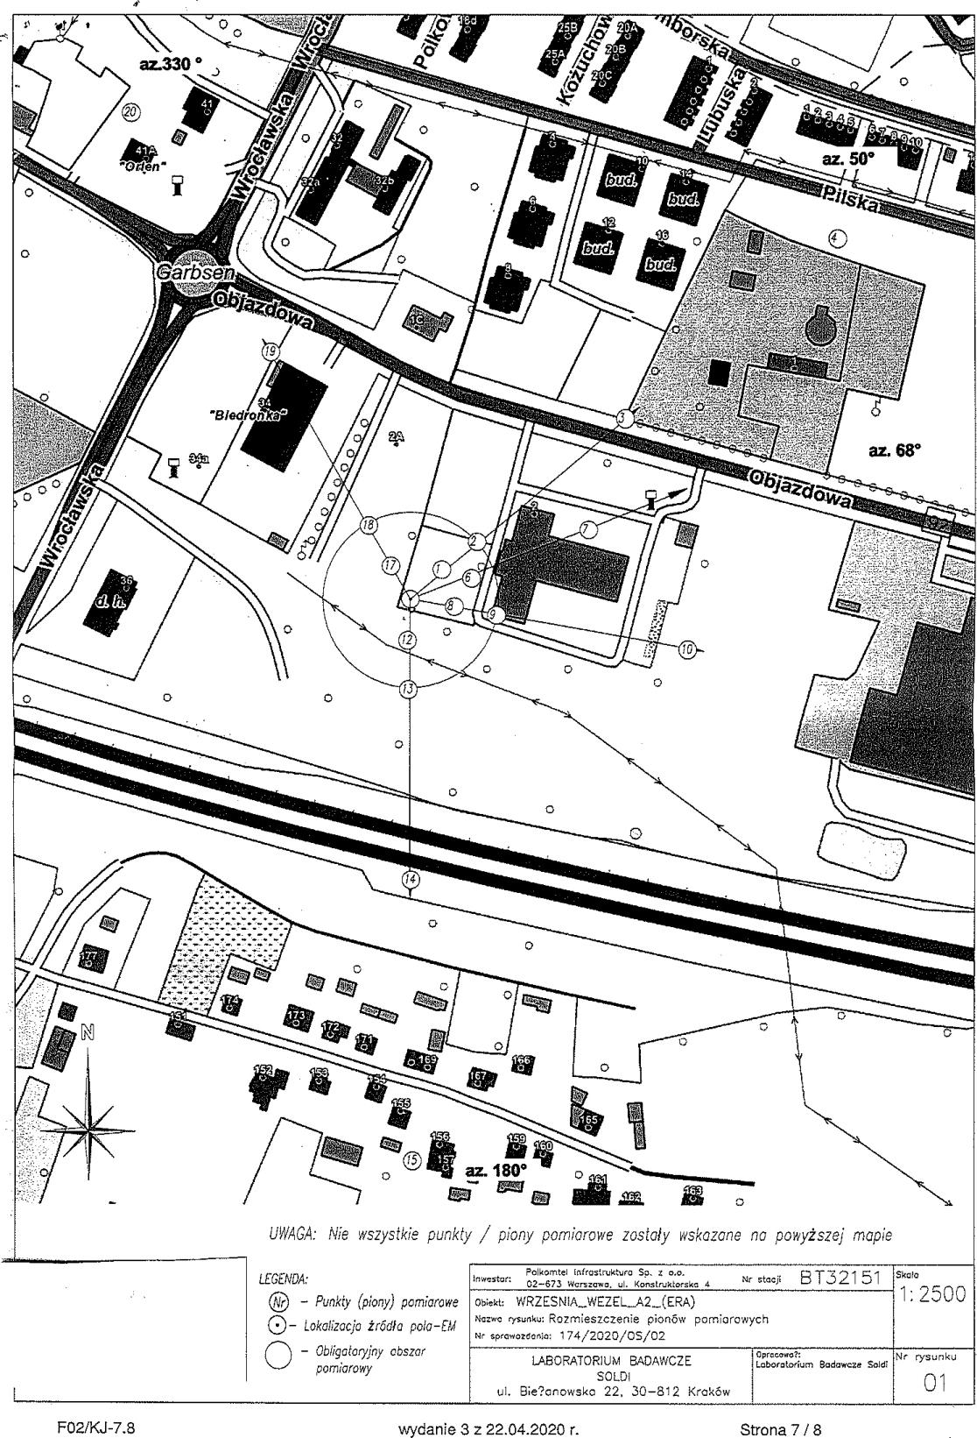
wydanie 3 z 22.04.2020 r.
F02/KJ-7.8
Strona 7 / 8
4.

ee,, k _{az. me}
^{-"Ir} o '²⁾ _{ej szji si ii}i& _{za} a
Nr stacjI
4
UWAGA: Nie wszystkie punkty / piony pomiarowe zostały wskazane no powyższej mapie
LEGENDA:
- Punkty (piony) pomiarowe
(D- Lokalizacjo źródło polo-9,1
- Obligatoryjny obszar pomiarowy
Ob;ekt: WRZESNIA_WEZEL_A2_(ERA)
Nazwo gysunku: Rozmieszczenie pionów pomiarowych
6Ir sprawozdania: 1 74/2020/05/02
LABORATORIUM BADAWCZE
SOLD"
Bie?onowsko 22, 30-812 Kroków
BT32151
Skalo
1.2500
°pronowo?:
Laborotalum Badawcze So16
Nr rysunku Ol
Inwestor:
02-673 Warszawo. ul. Konstruktorsko
Palkorntel Infrastruktura S. z

Sprawozdanie nr 174/2020/0S/02
7. Podsumowanie wyników pomiarów
Minimalne dopuszczalne poziomy elektromagnetycznego promieniowania niejonizującego charakteryzowane przez wartości graniczne wielkości fizycznych dla miejsc dostępnych dla ludności, uwzględniające wszystkie źródła promieniowania mogące występować w obszarze pomiarowym, w zakresie pomiarowym zestawu pomiarowego, opisanego w punkcie 2 niniejszego sprawozdania, zgodnie z Rozporządzeniem Ministra Zdrowia z dnia 17 grudnia 2019 r. w sprawie dopuszczalnych poziomów pól elektromagnetycznych w środowisku [Dz. U. 2019, poz. 2448], które zostały przyjęte do obliczeń wskaźników WME i WM_{H} wynoszą odpowiednio:
S1 '• et ZĘ^{t}e. ;  - ,_{j}1 ,,) |  | 4  ' I.
10 MHz — 300 GHz |  | 28 V/m |  |  | 0,073 A/m

W wyniku zastosowania sposobu sprawdzenia dotrzymania dopuszczalnych poziomów
pól elektromagnetycznych w środowisku, zgodnie z pkt 25 ppkt 1 Rozporządzenia Ministra Klimatu z dnia 17 lutego 2020 r. w sprawie sposobów sprawdzania dotrzymania dopuszczalnych poziomów pól elektromagnetycznych w środowisku [Dz. U. 2020, poz. 258], stwierdza się, że w obszarze pomiarowym rozpatrywanej instalacji radiokomunikacyjnej we wszystkich punktach / pionach pomiarowych żadna z wartości wskaźnikowych nie przekracza wartości 1, w związku z czym w punktach tych należy uznać za dotrzymane dopuszczalne poziomy pól elektromagnetycznych w środowisku.
KONIEC SPRAWOZDANIA

F02/KJ-7.8 | wydanie 3 z 22.04.2020 r. Strona 8 / 8

